Приложение 1
к Инструкции о порядке государственного учета, переноса воинских захоронений и захоронений жертв войн, регистрации захоронений иностранных военнослужащих на территории Республики Беларусь
и ведения автоматизированных банков данных

РЕСПУБЛИКА БЕЛАРУСЬ

ПАСПОРТ  воинского захоронения  (захоронения жертв войн) |  | 3313
 |  | (учетный номер)

1. Место и дата захоронения Могилевская область, Осиповичский район
(область, район, город,
Протасевичский с\с, д.Верхи, 01.07.1944г.
сельсовет, населенный пункт, число, месяц, год)

2. Вид захоронения индивидуальная могила
3. Охранная зона (границы захоронения) на кладбище 3,8х3,5 м
4. Краткое описание захоронения и его состояние В 1974 году установлен обелиск из мраморной крошки с надписью «Рядовой Лавров Иван Фёдорович. Родился 1911 погиб в боях за Родину 1941-1944 гг» Металлическая изгородь. Состояние удовлетворительное

5. Количество захороненных:
Всего | В том числе по категориям |  |  |  |  |  |  |  | Из них |  | Приме-  чание
Всего | военнослужащих |  | участников сопротивления |  | военнопленных |  | жертв войн |  |  |  | Приме-  чание
Всего | изве-  стных | неиз-  вест-  ных | изве-  стных | неиз-  вест-  ных | изве-  стных | неиз-  вест-  ных | изве-  стных | неиз-  вест-  ных | изве-  стных | неиз-  вест-  ных | Приме-  чание
1 | 1 | - | - | - | - | - | - | - | 1 | - | военнослужащий

6. Персональные сведения о захороненных:

№  п/п | Воинское звание | Фамилия | Собственное имя | Отчество (если таковое имеется) | Дата рождения | Дата гибели или смерти | Место первичного захоронения | Место службы | Место рожде-ния и при-зыва
1 | рядовой | Лавров | Иван | Фёдорович | 1895 | 01.07.1944 | там же

7. Кто осуществляет уход за захоронением Протасевичский сельисполком, ОАО «Осиповичиагропромтехснаб»

8. Фотоснимок захоронения |  | 9. Карта расположения
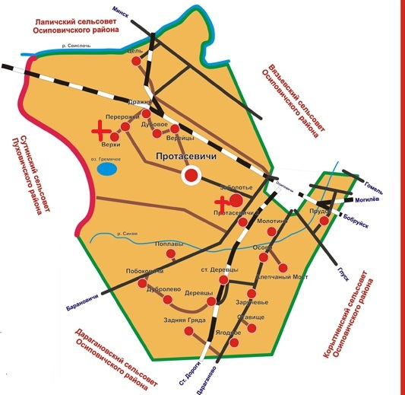
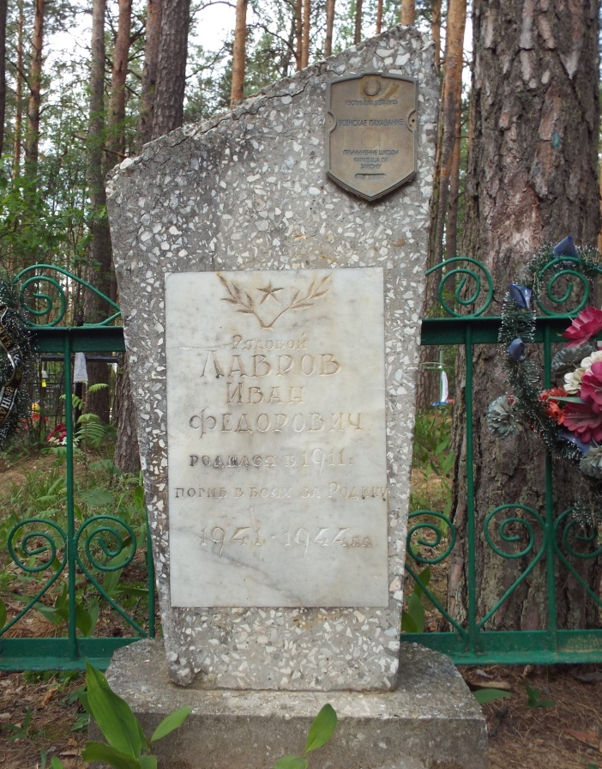

10. Дополнительная информация На балансе Протасевичского сельсовета

